Eelnev seis on ülal. Tee kaks lehte juurde: telefon ja hind.

Lisa mõlema sisse “rfce” ehk baaskood.

Teeme järgmiseks ka **Hind.js** vaate valmis.

Loo Hind.js sisse useState:

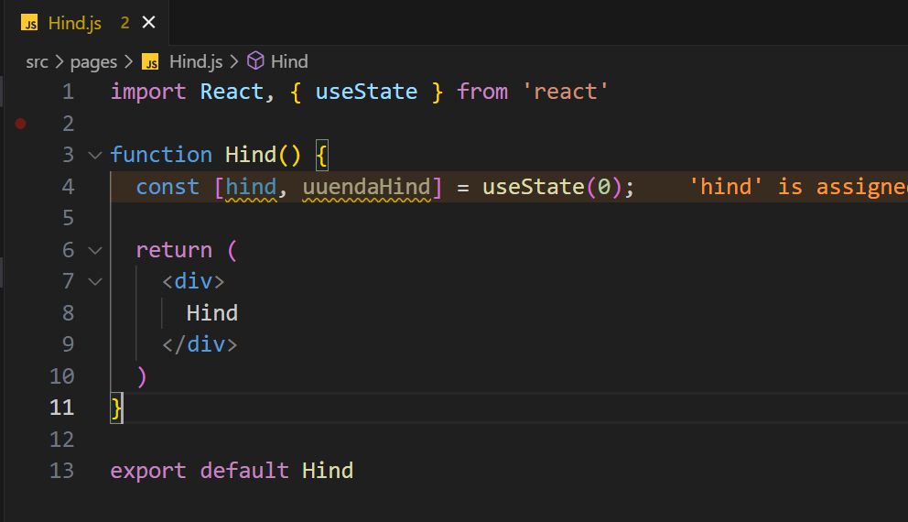

Kuva muutuja väärtus välja:

Võimalda see teha muutuvaks:

Anna kasutajale teada, kui on endiselt algväärtus, ehk hinda pole muudetud:

Soovitakse seejärel, et viimasena valitud hind jääks aktiivseks. Aktiivne tähendab näiteks joont all ja paksu kirja, koos musta tausta ja valge tekstiga. Seda saab teha dünaamilise CSS-i abil. Teeme enne CSSi valmis ja seejärel dünaamika useState abil.

Miks lihtsalt tavalised jutumärgid? Sest me hetkel ei ole nupule kujundust pannud kui ta pole aktiivne. Võid seda soovi korral teha.